Московский Авиационный Институт
(Национальный Исследовательский Университет)
Факультет информационных технологий и прикладной математики
Кафедра вычислительной математики и программирования

Курсовой проект по курсу
«Операционные системы»

Студент: Тулин Иван Денисович
Группа: М8О-201Б-21
Вариант: 26
Преподаватель: Миронов Евгений Сергеевич
Оценка: ___________
Дата: ___________
Подпись: ___________

Москва, 2023

Содержание
- Репозиторий
- Постановка задачи
- Общие сведения о программе
- Общий метод и алгоритм решения
- Исходный код
- Демонстрация работы программы
- Выводы

Репозиторий
https://github.com/YusayuSharingan/Opsys-labs
Цель курсового проекта

- Приобретение практических навыков в использовании знаний, полученных в течении курса
- Проведение исследования в выбранной предметной области

Задание

Необходимо спроектировать и реализовать программный прототип в соответствии с выбранным вариантом. Произвести анализ и сделать вывод на основании данных, полученных при работе программного прототипа.

Вариант

Клиент-серверная система для передачи мгновенных сообщений. Базовый функционал должен
быть следующим:

• Клиент может присоединиться к серверу, введя логин
• Клиент может отправить сообщение другому клиенту по его логину
• Клиент в реальном времени принимает сообщения от других клиентов

26. Необходимо предусмотреть возможность хранения истории переписок (на сервере) и поиска по ним. Связь между сервером и клиентом должна быть реализована при помощи очередей сообщений (например, ZeroMQ)

Общие сведения о программе
Код программы находится в двух файлах: server.cpp и client.cpp — сервер и клиент соответственно. Сборка программы происходит с помощью cmake.

Общий метод и алгоритм решения

Чтобы начать работу, необходимо запустить сервер и зарегистрировать пользователей. Для передачи логинов и id процессов создается отдельная пара сокетов типа Reply – Request на сервере и клиенте. Регистрация каждого клиента сопровождается созданием двух сокетов: push и pull, с помощью которых клиент сможет отправлять и получать сообщения от сервера.
Команда send <login> <message> отправляет сообщение <message> клиенту, зарегистрированному как <login>.
Команда history – загружает историю сообщений клиента.
exit – разлогинивает клиента с сервера.
В каждом клиенте создается отдельный поток для получения сообщений с сервера, а на сервере создаются потоки для обслуживания каждого клиента.

Исходный код
server.cpp

#include <iostream>
#include <map>
#include "zmq.hpp"
#include <vector>
#include <cstring>
#include <memory>
#include <thread>

std::map<std::string, std::shared_ptr<zmq::socket_t>> ports;

std::map<std::string, bool> logged_in;

zmq::context_t context1(1);

void history_save(std::string login_sender, std::string login_accepter, std::string message, std::map<std::string, std::map<std::string, std::string>> &history_of_messages)
{
history_of_messages[login_sender][login_accepter] = history_of_messages[login_sender][login_accepter].append("\n" + message);
}

void send_message(std::string message_string, zmq::socket_t &socket)
{
zmq::message_t message_back(message_string.size());
memcpy(message_back.data(), message_string.c_str(), message_string.size());
if (!socket.send(message_back))
{
std::cout << "Error" << std::endl;
}
}

std::string receive_message(zmq::socket_t& socket) {
zmq::message_t message_main;
socket.recv(&message_main);
std::string answer(static_cast<char*>(message_main.data()), message_main.size());
return answer;
}

void process_client(int id, std::map<std::string, std::map<std::string, std::string>> &history_of_messages, std::string nickname)
{
zmq::context_t context2(1);
zmq::socket_t puller(context2, ZMQ_PULL);
puller.bind("tcp://*:3" + std::to_string(id + 1));
while (1)
{
std::string command = "";
std::string client_mes = receive_message(puller);
for (char i : client_mes) {
if (i != ' ') {
command += i;
} else {
break;
}
}
int i;
if (command == "send") {
std::string recipient = "";
for(i = 5; i < client_mes.size(); ++i){
if(client_mes[i] != ' '){
recipient += client_mes[i];
} else{
break;
}
}
if(logged_in[recipient]) {
std::string message;
++i;
while(client_mes[i] != ' ') ++i;
++i;
for(i; i < client_mes.size(); ++i){
message += client_mes[i];
}
send_message(client_mes, *ports[recipient]);
history_save(nickname, recipient, message, history_of_messages);
} else {
++i;
std::string sender = "";
for(i; i < client_mes.size(); ++i){
if(client_mes[i] != ' '){
sender += client_mes[i];
} else {
break;
}
}
send_message("no client", *ports[sender]);
}
}else if (command == "history") {
std::string history;
for(auto sender : history_of_messages){
if(sender.first == nickname){
for(auto accepter : sender.second){
history += accepter.first + " " + accepter.second += '\n';
}
}
}
std::cout << history << std::endl;
send_message("history " + history, *ports[nickname]);
}else if (command == "exit") {
std::string sender = "";
for(i = 5; i < client_mes.size(); ++i){
if(client_mes[i] != ' '){
sender += client_mes[i];
} else{
break;
}
}
send_message("exit", *ports[sender]);
logged_in[sender] = false;
}
}

}

int main(){
zmq::context_t context(1);
zmq::socket_t socket_for_login(context, ZMQ_REP);

socket_for_login.bind("tcp://*:4042");

std::map<std::string, std::map<std::string, std::string>> history_of_messages;

while (1) {
std::string recieved_message = receive_message(socket_for_login);
std::string id_s = "";
int i;
for(i = 0; i < recieved_message.size(); ++i){
if(recieved_message[i] != ' '){
id_s += recieved_message[i];
} else{
break;
}
}
int id = std::stoi(id_s);
std::string nickname;
++i;
for(i; i < recieved_message.size(); ++i){
if(recieved_message[i] != ' '){
nickname += recieved_message[i];
} else{
break;
}
}
if(logged_in[nickname]) {
std::cout << "This user already logged in..." << std::endl;
send_message("0", socket_for_login);
}
else{
logged_in[nickname] = true;
std::cout << "User " << nickname << " logged in with id " << id << std::endl;
send_message("1", socket_for_login);

std::shared_ptr<zmq::socket_t> socket_client = std::make_shared<zmq::socket_t>(context1, ZMQ_PUSH);
socket_client->bind("tcp://*:3" + id_s);
ports[nickname] = socket_client;
std::thread worker = std::thread(std::ref(process_client), id, std::ref(history_of_messages), nickname);
worker.detach();
}
}
}

Client.cpp
#include <iostream>
#include <cstring>
#include "zmq.hpp"
#include <string>
#include <thread>
#include <string>
#include <unistd.h>

// g++ client.cpp -lzmq -pthread -o client -w

void send_message(std::string message_string, zmq::socket_t &socket)
{
zmq::message_t message_back(message_string.size());
memcpy(message_back.data(), message_string.c_str(), message_string.size());
if (!socket.send(message_back))
{
std::cout << "Error" << std::endl;
}
}

std::string receive_message(zmq::socket_t& socket){
zmq::message_t message_main;
socket.recv(&message_main);
std::string answer(static_cast<char*>(message_main.data()), message_main.size());
return answer;
}

void process_terminal(zmq::socket_t &pusher, std::string login)
{
std::string command = "";
std::cout << "Enter command" << std::endl;
while (std::cin >> command)
{
if (command == "send") {
std::cout << "Enter nickname of recipient" << std::endl;
std::string recipient = "";
std::cin >> recipient;
std::cout << "Enter your message" << std::endl;
std::string client_message = "";
char a; std::cin >> a;
std::getline (std::cin, client_message);
std::string message_string = "send " + recipient + " " + login + " " + a + client_message;
send_message(message_string, pusher);
}
if (command == "history") {
std::string message_string = "history";
send_message(message_string, pusher);
}
else if (command == "exit") {
send_message("exit " + login, pusher);
break;
}
sleep(1);
std::cout << "Enter command" << std::endl;
}
}

void process_server(zmq::socket_t &puller)
{
while (1)
{
std::string command = "";
std::string recieved_message = receive_message(puller);
for (char i : recieved_message) {
if (i != ' ') {
command += i;
} else {
break;
}
}
if (command == "send") {
int i;
std::string recipient = "", sender = "", mes_to_me = "";
for(i = 5; i < recieved_message.size(); ++i){
if(recieved_message[i] != ' '){
recipient += recieved_message[i];
} else{
break;
}
}
++i;
for(i; i < recieved_message.size(); ++i){
if(recieved_message[i] != ' '){
sender += recieved_message[i];
} else{
break;
}
}
++i;
for(i; i < recieved_message.size(); ++i){
mes_to_me += recieved_message[i];
}
std::cout << "Message from " << sender << ":" << std::endl << mes_to_me << std::endl;
}else if (command == "history") {
std::string history;
for(int i = 8; i < recieved_message.size(); ++i){
history += recieved_message[i];
}
std::cout << history << std::endl;
}else if (command == "no") {
std::cout << "We didn`t find this user" << std::endl;
} else if (command == "exit") {
break;
}
}
}

int main() {
zmq::context_t context(1);
zmq::socket_t socket_for_login(context, ZMQ_REQ);

socket_for_login.connect("tcp://localhost:4042");
std::cout << "Enter login: " << std::endl;
std::string login = "";
std::cin >> login;
send_message(std::to_string(getpid()) + " " + login, socket_for_login);

std::string recieved_message = receive_message(socket_for_login);
if (recieved_message == "0") {
std::cout << "login is already used" << std::endl;
_exit(0);
} else if (recieved_message == "1") {
zmq::context_t context1(1);
zmq::socket_t puller(context1, ZMQ_PULL);
puller.connect("tcp://localhost:3" + std::to_string(getpid()));
zmq::context_t context2(1);
zmq::socket_t pusher(context2, ZMQ_PUSH);
pusher.connect("tcp://localhost:3" + std::to_string(getpid() + 1));
std::thread thr[1];
thr[0] = std::thread(process_server, std::ref(puller));
thr[0].detach();
process_terminal(pusher, login);
thr[0].join();
context1.close();
context2.close();
puller.disconnect("tcp://localhost:3" + std::to_string(getpid()));
pusher.disconnect("tcp://localhost:3" + std::to_string(getpid() + 1));
}
context.close();
socket_for_login.disconnect("tcp://localhost:4042");
return 0;
}

Демонстрация работы программы
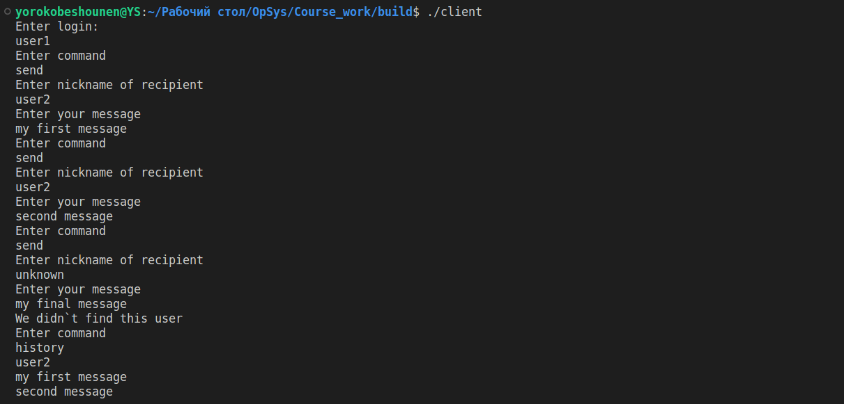
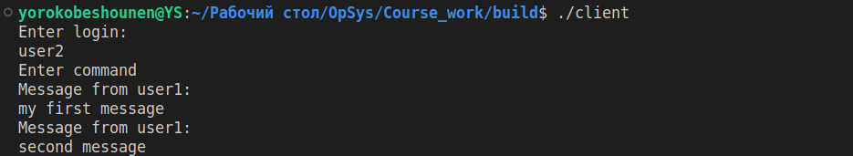
Выводы
Данный курсовой проект оказался довольно интересным. Я закрепил навыки использования технологии очереди сообщений (Zeromq), в целом узнал больше о межпроцессорном взаимодействии, закрепил навыки работы со строками в С++.

